Дано: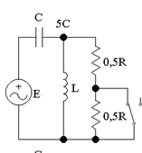
ϕ=60°
R=5 OМ
L=5·10⁻³Гн
С=(1/36)·10⁻³ Ф
U(t)=100 sin (1000t +ϕ)
E=100e^{-j60}

